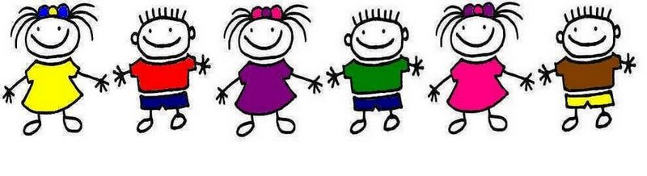

**D:\mama\ВСИЧКО СТАРО\КАРТИНКИ\emotikoni\185f.gifНе се колебайте, а елате при нас! **

**72 ОУ „Христо Ботев“,**

**кв. Суходол, район Овча купел**

**... вие избирате...185f**

**АКО ИСКАТЕ ВАШЕТО ДЕТЕ ДА ПОЛУЧИ КАЧЕСТВЕНО ОБРАЗОВАНИЕ**

**В ЕДНО УЮТНО И МОДЕРНО УЧИЛИЩЕ, В КОЕТО ЦАРИ СПОКОЙНА ПРИЯТЕЛСКА АТМОСФЕРА, 72 ОУ ЩЕ БЪДЕ ДОБРИЯТ ВИ ИЗБОР! ПОСЕТЕТЕ И РАЗГЛЕДАЙТЕ НАШИЯ САЙТ, ИЛИ ЗАПОВЯДАЙТЕ ПРИ НАС, ЗА ДА СЕ УБЕДИТЕ САМИ...**

**medium-smiley-031 За учебната 2021/2022 година 72 ОУ обявява прием на 1 паралелка в първи клас и предлага:**

* **Квалифицирани учители**
* **Извънкласни дейности: народни и спортни танци, английски език, бойни изкуства, футбол, баскетбол, шахмат**
* **Ресурсен учител**
* **Логопед**
* **Психолог**
* **Различни видове занимания по интереси**
* **Модерна материална база:**
* **Просторни класни стаи със собствен облик**
* **Актова зала с интерактивна дъска**
* **Компютърен кабинет с лаптоп за всеки ученик**
* **Голям плазмен екран за презентации**
* **Лаптоп и проектор в класната стая**
* **В обучението използваме:**
* **Интерактивни методи и форми**
* **Презентации**
* **Работа в екип и забавни учебни игри**

**\* Още...**

**\* Целодневно обучение /занималня/**

**\* Столово хранене – обяд**

**\* Охрана**

**\* Видеонаблюдение**

**\* Голям физкултурен салон**

**\* Просторен озеленен двор**

